**Рисуем салют Победы**

**подключаем фантазию и**

**необычные техники**

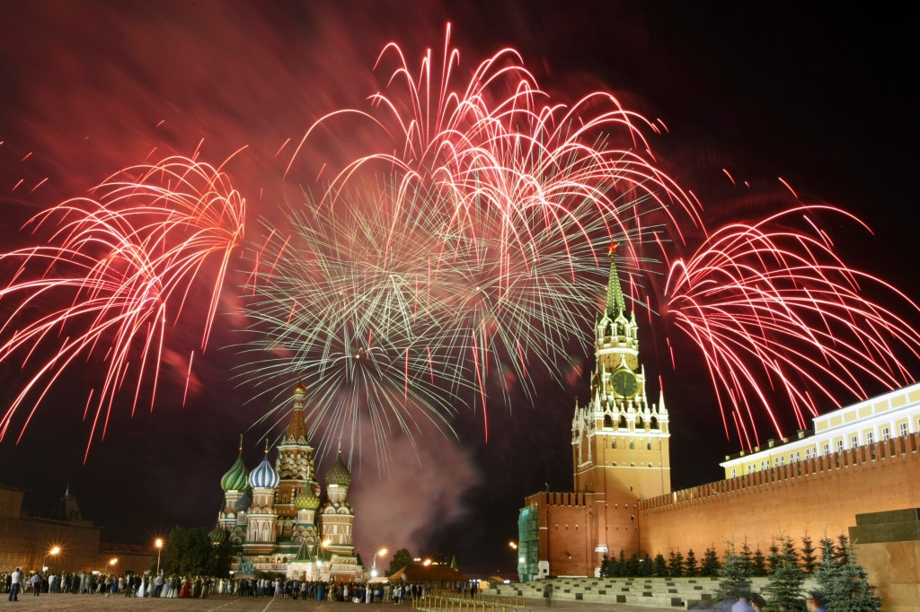



Идеи для рисования салюта Победы в разных техниках

**Образ салюта можно передать и при помощи обычной вилки**. На неё набирается гуашевая краска, а затем делается оттиск на бумаге. Изображение получится интересным, если скомбинировать несколько цветов.

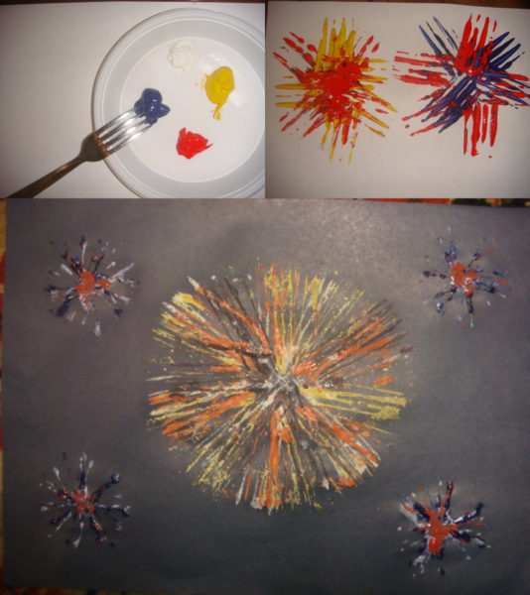

\



**Похожий эффект получается, если использовать технику штампования.**

В качестве инструмента можно использовать самодельную втулку из картона (можно взять втулку от туалетной бумаги) или пластиковую трубочку: один конец надрезается на множество частей, который затем отгибаются в стороны. Полученный штампик просто окунается в блюдце с краской — и можно рисовать. Изображение получится особенно эффектным, если одновременно делать отпечатки несколькими такими штампами разного размера.

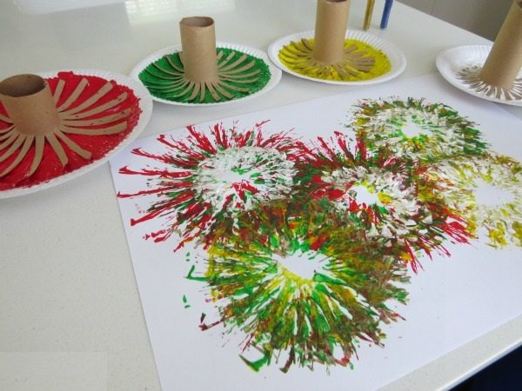

Штампик можно сделать из любых подручных средств, например, от втулки из-под туалетной бумаги



Оказывается, изобразить салют можно и с помощью ладошковой живописи. Ладошка окунается в краску, и делается оттиск на основе (лучше использовать ватман или бумагу формата А3). Это будет эпицентр салютного залпа, от которого нужно провести кисточкой линии-лучи.

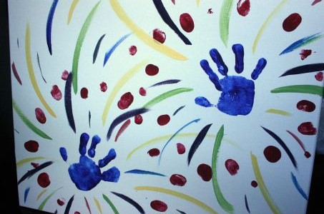

**Рисование смело можно сочетать с аппликацией и лепкой.** Так, разноцветные линии изображаются красками или карандашами, а заканчиваются они шариками из цветной бумаги, фольги или пластилина.

